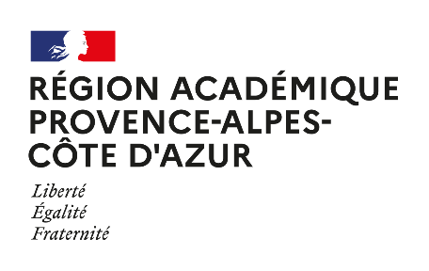 **à retourner à** [**ce.drareic@region-academique-paca.fr.fr**](mailto:ce.drareic@region-academique-paca.fr.fr)

FORMULAIRE ÉTABLISSEMENT FRANCAIS

**RECHERCHE D’UN PARTENAIRE ÉTRANGER**

Date de la demande : 29 mars 2022

|  |  |
| --- | --- |
| **ÉTABLISSEMENT DEMANDEUR** | |
| NOM | Lycée Jean Aicard |
| STATUT (PUBLIC / PRIVÉ) | public |
| ADRESSE | 4 avenue Galliéni  83400 Hyères |
| MAIL | ce.0830025b@ac-nice.fr |
| TÉLÉPHONE | 04 94 12 80 50 |
| NOM ET ADRESSE MAIL DU CHEF D’ÉTABLISSEMENT / DIRECTEUR | Thierry Dubreucq  Thierry.dubreucq@ac-nice.fr |
| CARACTÉRISTIQUES DE L’ÉTABLISSEMENT | * Situation géographique :   □ RURAL X URBAIN   * Nombre total d’élèves : 1300      * Nombre d’élèves étudiant la langue cible : 1300 * Autres langues enseignées : Espagnol, Allemand, Italien, Japonais |
| **CARACTERISTIQUES DU PARTENARIAT** | |
| PERSONNE CONTACT  POUR LE PARTENARIAT | Angèle Carpentier / Jean-Luc Maisonneuve |
| MATIÈRES IMPLIQUÉES | Histoire géographie + anglais |
| ÂGE DES ÉLÈVES CONCERNÉS PAR LE PARTENARIAT | 15 à 18 ans |
| CENTRES D’INTÉRÊT POUVANT SERVIR DE BASE AU PARTENARIAT (SPORT, MUSIQUE, THÉÂTRE, ENVIRONNEMENT…) | Patrimoine (culturel, naturel, immatériel), environnement |
| PERSPECTIVES DU PARTENARIAT | * eTwinning :   □ OUI x NON   * Échanges de classes :   x OUI □ NON   * Stages en entreprise à l’étranger :   □ OUI x NON   * Projet Erasmus+ :   x OUI □ NON |
| **PAYS CIBLE(S) – RÉGION(S)** | |
| **Europe du Nord de préférence, ou Europe de l’Est, mais tout autre pays motivé par un échange (physique)** | |
| **PROFIL DE L’ETABLISSEMENT RECHERCHÉ** | |
| DESCRIPTION DE VOTRE RECHERCHE (centres d’intérêt souhaités, âges des élèves, situation de l’établissement…) :  Nous souhaiterions mettre en place un échange de classe à classe pour nos élèves de 1ère / Tle section européenne, histoire géographie anglais ; chaque année, c’est un groupe constitué de 30 à 40 élèves. Basé sur le principe de la réciprocité, les élèves seraient logés en familles et les collègues accompagnateurs chez les enseignants.  Le thème de travail pourra être très large dans la mesure où notre objectif est d’offrir aux élèves une ouverture culturelle sur un autre pays de l’Europe (de préférence Union européenne mais pas seulement).  Notre langue de travail étant l’anglais, nous souhaiterions éviter l’Espagne, l’Allemagne ou l’Italien, pour encourager les élèves à utiliser l’anglais comme langue d’usage.  Le lycée Jean Aicard est le lycée « historique » de Hyères, installé dans un ancien hôtel de luxe, c’est un établissement riche de son passé historique, proche du centre ville où nous pouvons également profiter de nombreuses ressources culturelles à exploiter. Par ailleurs, nous avons aussi un partenariat très fort avec le Parc Naturel de Port Cros et pourrions donc travailler sur la base de ces différentes thématiques (patrimoine culturel et naturel). | |
|  | |